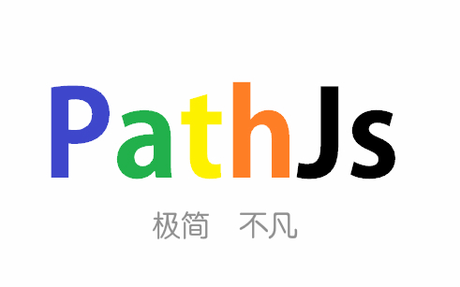

PathJs官网，将于2018年1月推出

网址：pathjs.skyogo.com

**PathJs UI控件一览表**

**说明：**

在这篇文档里，你可以查看PathJs所有的UI控件和他们对应的参数

|  |  |  |  |
| --- | --- | --- | --- |
| **名称：** | **英文名称：** | **参数：** | **可以创建多个：** |
| 提示框： | tip | Div、id、content | true |
| 警告框： | alert | Div、id、content、title | false |
| 表格： | table | Div、id、content、title | true |
| 视频： | video | Div、id、size、url | false |
| 网页： | iframe | Div、id、size、title、url | false |
| 音乐： | audio | Div、id、url | false |
| 导航栏： | navigationBar | Div、id、content | false |
| 按钮： | button | Div、id、content、size、code | true |
| 文本： | text | Div、id、size、content | true |
| 记号： | mark | Div、id、size、content | true |
| 代码域： | code | Div、id、content、size、title | true |

**特别注意：**

1、回调参数所有UI都可以使用，不是必须！

2、table里title参数是表头，**（记住！PathJs全部支持HTML代码，所以你在这里可以写<tr><td></td></tr>）**，content参数是表体

3、video的size参数只能设置为：small、middle、large这三个，如果想设置更多，请参阅“PathJs之自定义样式”

4、iframe的size参数的设定规则为：height[空格]width（不需

要加px）样例：200 300

5、navigationBar的content你完全可以设置为HTML代码！

6、button的code参数是在button被点击时触发

7、text的size也只有small、middle、large这三个，如果想设置更多，请参阅“PathJs自定义CSS样式”

8、mark的size请按照设置规则来设置，设置规则为：[1或者2]+[颜色]（+为连接的意思）

（1为小圆点样式，不能设置content，2为文本正方形样式，支持content）

颜色总览：red、yellow、blue、green、black、gray、white

9、code支持多行，只要在content参数中设置<br>即可让后面代码自动匹配到下一行，size是code的宽度（不用加px），样例：123<br>456